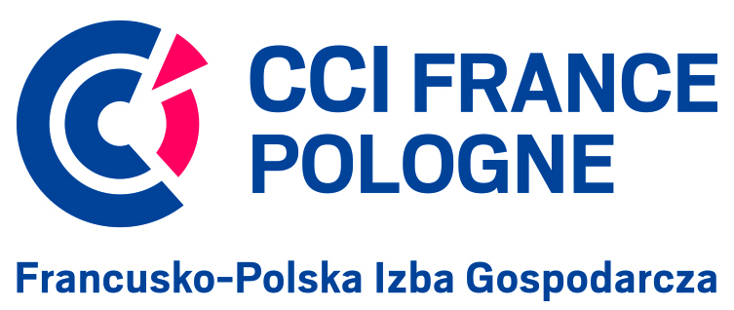

Wrocław, 13 kwietnia 2017

Prezes EFL w Radzie Francusko – Polskiej Izby Gospodarczej
Radosław Kuczyński, prezes EFL, został wybrany przez Walne Zgromadzenie Francusko-Polskiej Izby Gospodarczej (CCIFP) na Członka Rady Izby. Kadencja potrwa 3 lata. Podczas głosowania, do Rady CCIFP wybranych zostało 15 przedstawicieli reprezentujących duże przedsiębiorstwa i 15 reprezentantów firm z sektora MŚP. Wśród nowych członków Rady w kategorii duże firmy, do której należy EFL, jest tylko dwóch Polaków .,Pozostałych trzynastu pochodzi z Francji.
Radosław Kuczyński, prezes EFL, tak skomentował wybór: „Swoją pracą oraz partycypowaniem w różnych wydarzeniach świata frankofońskiego chciałbym wspomagać rozwój CCIFP kładąc szczególny nacisk na Wrocław. W stolicy Dolnego Śląska jest bardzo duży potencjał na rozwój francusko-polskiej współpracy w przedsiębiorczości. Odbywa się tutaj wiele wydarzeń kulturowych i biznesowych z udziałem francuskich inwestorów, menadżerów, ludzi chcących wspierać współpracę pomiędzy obydwoma krajami. Będąc członkiem Rady Francuskiej Izby z zaangażowaniem będę współtworzył długotrwałe i głębokie relacje pomiędzy partnerami biznesowymi oraz budował prestiż CCIFP”.
Francusko -Polska Izba Gospodarcza w Polsce jest niezależną i samofinansującą się organizacją, która zrzesza 440 polskich i francuskich firm. Wśród firm stowarzyszonych w Izbie 60% stanowią firmy francuskie, a 40% polskie.
CCIFP jest jedną z najaktywniejszych izb bilateralnych w Polsce i ma znaczący wkład w rozwój działalności inwestycyjnej i gospodarczej w naszym kraju. Izba odgrywa aktywną rolę w kontaktach z organami administracji państwowej i organizacjami pracodawców.

Więcej informacji udziela:

Maja Lidke

Europejski Fundusz Leasingowy
Tel.: 603 630 166

E-mail: maja.lidke@efl.com.pl
***
Europejski Fundusz Leasingowy SA powstał w 1991 roku, jako jedna z pierwszych firm leasingowych w Polsce. Od 2001 roku EFL jest częścią Grupy Crédit Agricole, co gwarantuje firmie finansową stabilność i bezpieczeństwo oraz pozwala korzystać z wiedzy i doświadczeń instytucji finansowej o międzynarodowym zasięgu. EFL konsekwentnie poszerza zakres rozwiązań dla biznesu. Spółka oferuje szeroki pakiet produktów: leasing, pożyczkę, wynajem długoterminowy, ubezpieczenia i faktoring. Od 1991 roku współpracuje z najbardziej liczącymi się producentami i dostawcami maszyn, urządzeń, pojazdów oraz innych środków trwałych. Firmę wyróżniono m.in. sześciokrotnie tytułem: Firmy Przyjaznej Klientowi i pięciokrotnie Finansowej Marki Roku. Już ponad 287 tysięcy klientów wybrało EFL na swojego partnera w biznesie. Więcej na: www.efl.pl.
Grupa Crédit Agricole SA debiutowała na polskim rynku finansowym w 2001 roku. Oferuje swoim klientom szeroką gamę rozwiązań finansowych w zakresie usług bankowych, leasingowych, ubezpieczeniowych i faktoringowych. W skład grupy wchodzą między innymi Crédit Agricole Bank Polska (dawny Lukas Bank), Grupa Europejskiego Funduszu Leasingowego (EFL, Carefleet, EFL Finance, EFL Service, Eurofactor Polska SA), a także Crédit Agricole Ubezpieczenia na Życie SA Więcej o Grupie CA Polska na www.ca-polska.com.

